

**E-AQUAPONICS: PENGENALAN POLA IKAN MENGGUNAKAN METODA RECTANGULAR FEATURE HAAR CASCADE DENGAN METODE NEURAL NETWORK**

**BIDANG KEGIATAN**

**Proposal Tugas Akhir Program Studi D4 Teknik Telekomunikasi**

Diusulkan oleh:

Fajri Habibie Suwanda; 151344011; 2015

POLITEKNIK NEGERI BANDUNG

BANDUNG

2019

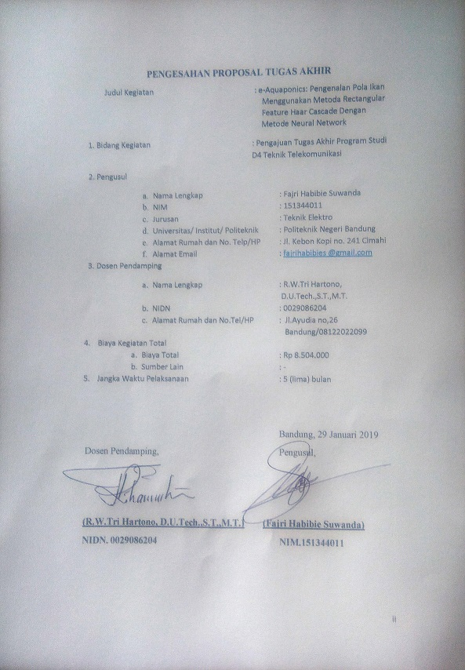**PENGESAHAN PROPOSAL TUGAS AKHIR**

Judul Kegiatan : e-Aquaponics: Pengenalan Pola Ikan

Menggunakan Metoda Rectangular

Feature Haar Cascade Dengan

Metode Neural Network

1. Bidang Kegiatan : Pengajuan Tugas Akhir Program Studi D4 Teknik Telekomunikasi

2. Pengusul

* 1. Nama Lengkap : Fajri Habibie Suwanda
  2. NIM : 151344011
  3. Jurusan : Teknik Elektro
  4. Universitas/ Institut/ Politeknik : Politeknik Negeri Bandung
  5. Alamat Rumah dan No. Telp/HP : Jl. Kebon Kopi no. 241 Cimahi
  6. Alamat Email : [fajrihabibies @gmail.com](mailto:alsabiliiii@gmail.com)

3..Dosen Pendamping

* 1. Nama Lengkap : R.W.Tri Hartono,

D.U.Tech.,S.T.,M.T.

* 1. NIDN : 0029086204
  2. Alamat Rumah dan No.Tel/HP : Jl.Ayudia no,26

Bandung/08122022099

1. Biaya Kegiatan Total
   1. Biaya Total : Rp 8.504.000
   2. Sumber Lain : -
2. Jangka Waktu Pelaksanaan : 5 (lima) bulan

Bandung, 29 Januari 2019

Dosen Pendamping, Pengusul,

**(R.W.Tri Hartono, D.U.Tech.,S.T.,M.T.) (Fajri Habibie Suwanda)**

**NIDN.** **0029086204 NIM.151344011**

# DAFTAR ISI

HALAMAN SAMPUL

HALAMAN PENGESAHAN ii

DAFTAR ISI iii

ABSTRAK iii

PENDAHULUAN 1

1.1 Sekilas tentang Penelitian Sistem e-Aquaponics 1

1.2 Kekurangan Node 2 Pengukur Panjang Ikan 2

1.3 Luaran yang diharapkan 2

TINJAUAN PUSTAKA 3

METODE PELAKSANAAN 6

3.1 Perancangan Tahap 6

3.2 Implementasi 8

3.3 Pengujian 8

3.4 Analisis dan Evaluasi 8

BIAYA DAN JADWAL KEGIATAN 9

4.1 Anggaran Biaya 9

4.2 Jadwal Kegiatan 9

DAFTAR PUSTAKA 10

LAMPIRAN-LAMPIRAN 11

Lampiran 1. Biodata Mahasiswa dan Dosen Pembimbing 11

**ABSTRAK**

Modul pengukur berat dan panjang ikan telah berhasil direalisasi dengan hibah pendanaan dari PKM Belmawa 2018. Metode yang digunakan adalah Canny Edge Detection. Namun demikian unjuk kerja modul tersebut masih terdapat kelemahan, yaitu semua benda yang tertangkap WebCam akan dihitung sebagai ikan, Dalam tugas akhir ini akan direalisasikan modul serupa dengan penyempurnaan unjuk kerja pada sisi deteksi citra ikan dengan metoda yang berbeda:”*Rectangular feature haar cascade* dengan *neural network”*. Haar-like feature memproses gambar dalam kotak-kotak, dimana dalam satu kotak terdapat beberapa pixel. Per kotak itu pun kemudian di-proses dan didapatkan perbedaan nilai (threshold) yang menandakan daerah gelap dan terang. Nilai – nilai inilah yang nantinya dijadikan dasar dalam image processing dan diklasifikasi dengan metode neural network. Metoda tersebut adalah sebuah cabang dari *Artificial Intelegence* yang dapat mengakomodasi *deep learning* atau *machine learning* sehingga diharapkan dapat menyempurnakan modul yang telah dilakukan sebelumnya.

Kata kunci*: Canny Edge Detection, rectangular feature haar cascade, Fish Recognition, deep learning*

BAB 1

PENDAHULUAN

Modernisasi pertanian dan perikanan secara elektronik pada wireless sensor network (WSN) memiliki konsep pengiriman data yang terdiri dari beberapa Sensor Node dan node-node tersebut mengirimkan data ke Sink Node/base station (SNBS). SNBS kemudian mengirimkan data ke database melalui internet. Database ini dapat diakses oleh aplikasi pada Smartphone secara berkala dengan mengadopsi routing protocol data centric based yang berpengaruh pada konsumsi daya, kecepatan data, jalur pengiriman data, bandwidth dan jarak antar node (Diver S,2013). Penerapan teknologi informasi dan kontrol elektronik yang menggunakan sensor tepat guna pada e-Aquaponics akan menawarkan sistem e-Aquaponics yang memberikan solusi terhadap keterbatasan lahan, jarak dan waktu serta kualitas hasil panen (Gary,2013), (SNRD,2016).

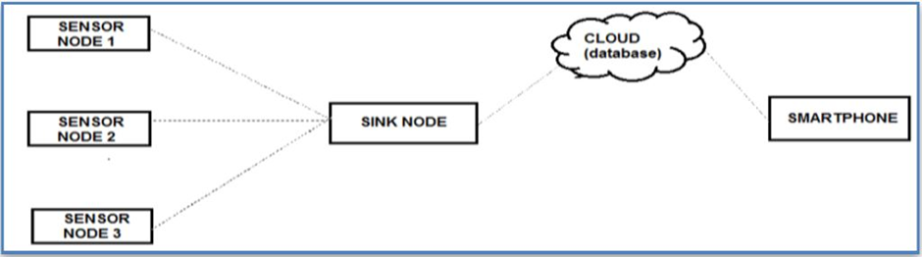

Gambar 1.Diagram Aquaponik Secara Keseluruhan

* 1. Sekilas tentang Penelitian sistim e-Aquaponics

Solusi teknis elektronik yang dirancang pada sistem e-Aquaponics memiliki beberapa fitur yang dapat memantau kondisi lingkungan sekitarnya. Melalui node-node dan sink node sistem akan berjalan sinergis mengontrol beberapa kendali yang dibutuhkan. Saat kondisi dalam keadaan tidak normal, secara otomatis sistim akan bekerja untuk mengembalikan ke kondisi normal, Dalam kondisi normal ini ikan dan tumbuhan (sayuran) dapat tumbuh sesuai dengan kebutuhan nutrisi dan kondisi lingkungan dimana ikan dan sayuran dapat tumbuh dengan baik. Pada node 2, dirancang sebuah alat yang dapat memantau dan mengukur ukuran ikan (panjang dan berat) mengunakan webcam. Luaran webcam diolah (pengolahan citra digital) dan dipantau perkembangannya secara reguler. Sistem ini dibuat dedicated yang dapat memantau kapan dan darimana saja dengan menggunakan smartphone, Data hasil pengukuran telah diuji dengan keakuratan yang lebih baik disbanding cara konvensional. Data-data tersimpan dan terdokumentasi dengan baik dalam sistem database yang selalu update dan dapat diakses kapan saja dan darimana saja, selama ada jaringan internet (IBCSD,2013), (Sylvester,2013). Sistem ini terdiri dari Raspberry pi 3 Model B, Motor DC, Driver Motor, Water Pump, Sensor pH Air, Sensor Suhu Air DS18B20, NodeMCU, Router dan Modem GSM, Ethernet Module ENC28J60, Smarthphone, Sensor LDR, Sensor Suhu Udara DHT22, LED dan Webcam Logitech C170. NodeMCU dan Raspberry Pi berperan sebagai mikrokontroller yang berfungsi sebagai sensor node dan sink node untuk memonitoring dan mengontrol sistem Wireless Sensor Network yang diimplementasikan pada e-Aquaponics (SNRD,2016). Monitoring dan kontrol sistem Wireless Sensor Network e-Aquaponics dilakukan melalui aplikasi berbasis Android dengan media komunikasi Internet yang terhubung dengan database (Neil,2016), (Sylvester,2013). Gambar 1 memperlihatkan diagram blok seluruh sistem e-Aquaponics yang bekerja tersinkronisasi antar node secara harmonis. Sistem bekerja berdasarkan wireless sensor network dimana terdapat 8 Sensor Node dan Sink Node. Pada Sink Node seluruh data yang sampai digabungkan menjadi satu kelompok dan sudah teridentifikasi pada setiap datanya, sehingga selanjutnya dapat dikirimkan langsung ke database sesuai dengan kolom tujuan masing-masing data. Database tersebut dapat di akses oleh aplikasi Android pada Smartphone. Pada sistem ini secara otomatis dapat mengontrol garam ikan dan pakan ikan sesuai jadwal yaitu sehari sekali, sedangkan Intensitas Cahaya sesuai dengan nilai lux yang dihasilkan dan fungsi pada aplikasi user dapat memonitor keadaan pada sistem e-Aquaponics (IBCSD,2013), (Neil,2016), (Thio,2008).

* 1. Kekurangan Node 2 Pengukur Panjang Ikan

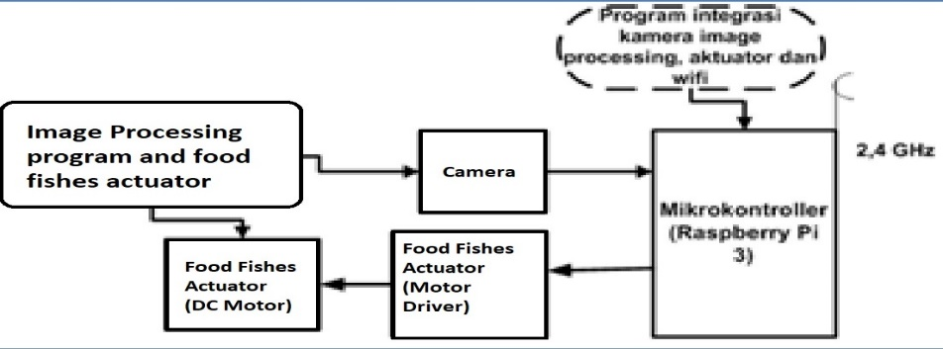Node 2 merupakan node yang difungsikan untuk mengukur panjang dan berat ikan dalam kondisi ikan sedang bergerak. Pada makalah ini akan dibahas pengukur berat dan panjang ikan dalam keadaan bergerak dengan teknologi elektronik menggunakan pengolahan citra digital dari ikan yang di-capture menggunakan webcam. Identifikasi fisik ikan ini menggunakan Algoritma Canny Edge Detection. Sayangnya fish recognition pada node 2 e-aquaponics masih belum bisa mengenal benda yang terukur adalah ikan atau bukan.

Gambar 2. Diagram Sensor Node 2

* 1. Luaran yang Diharapkan

1. Modul perangkat pengenal ikan dalam subsistem pengukuran berat ikan pada e-Aquaponics. Metode yang digunakan *rectangular feature haar cascade dengan metoda neural network* agar node 2 pada sistenm e-Aquaponics bisa lebih akurat dalam memberikan data ke peternak ikan.
2. Publikasi ilmiah di konferensi Internasional di Indonesia

**BAB 2**

# TINJAUAN PUSTAKA

Berdasarkan anggapan umum dikatakan bahwa harga makanan organik lebih mahal dibandingkan dengan makanan konvensional namun demikian budidaya makanan organik lebih ramah terhadap lingkungan. Secara umum masyarakat memiliki persepsi yang cukup baik terhadap produk makanan organik ditinjau dari atribut kesehatan, kualitas, harga, ramah lingkungan, dan food safety (Thio, Sienny, 2008).

Bahan pangan organik adalah bahan pangan yang diproduksi dengan menggunakan metode pertanian organik, yang membatasi input sintetik modern seperti pestisida sintetik dan pupuk kimia. Penggunaan pestisida organik seperti toksin Bacillus thuringiensis masih digunakan. Bahan pangan organik juga tidak diproses menggunakan iradiasi, pelarut industri, atau bahan tambahan makanan kimiawi Allen, Gary J. & Albala, Ken, ed.(2007).

Ada keuntungan tersendiri memproduksi pangan menggunakan e-Aquaponics, hal-hal yang dikhawatirkan dari makanan konvensional yang menggunakan pupuk dan pestisida kimia dapat dipastikan tidak ada, bahkan penggunaan pupuk dan pestisida organik pun dapat dipastikan aman. Dalam bahan pangan organik yang di produksi menggunakan metode pertanian organik, tetap menggunakan pestisida dan pupuk organik. Dalam e-Aquaponics kendali hama dilakukan secara elektronik dan tidak ada penggunaan pupuk dan pestisida yang membahayakan kesehatan, hal ini karena keberadaan ikan yang tidak mungkin hidup bila ada pupuk dan pestisida yang membahayakan kesehatan. Hal ini menjadi jaminan bahwa bahan pangan hasil dari e-Aquaponic lebih sehat dibandingkan hasil produksi pangan dari pertanian konvensional maupun pertanian organik, dapat dijamin bebas dari pestisida maupun pupuk baik sintetis maupun organik.

e-Aquaponics dapat dibuat tidak bergantung pada: Cuaca, lokasi, keberadaan air dan lahan tanah. e-Aquaponics dapat dibuat baik di lahan yang luas maupun di halaman rumah perkotaan dengan biaya yang murah, sehingga dapat mengatasi rawan pangan dan gizi buruk serta memperoleh *income* tambahan.

* 1. **Peta Penelitian Terdahulu**

Dengan menyusun peta penelitian terdahulu maka pemahaman peneliti akan lebih komprehensif, peta pengetahuan tergambar dalam bentuk tabel yang mudah dipahami. Peneliti akan paham tentang topik penelitian yang sedang digarap beserta landasan literatur yang berhubungan. Peneliti juga akan memahami di mana posisi penelitian (research position) nya. Tabel 1.1 menunjukan posisi penelitian ini dibandingkan dengan penelitian sejenis terdahulu.

Tabel 2.1 Posisi Penelitian Fish Recognitor

| No | Thn | Peneliti | Judul | Lokus | Tujuan | Metode | Hasil | Jenis Karya Ilmiah |
| --- | --- | --- | --- | --- | --- | --- | --- | --- |
| 1 | 2017 | Suwanda, Fajri .H, et al. | Inovasi e-Pertanian: Produksi Pangan Berskala Kecil e-Aquaponics Budidaya Ikan dan Tanaman Secara Terpadu | Bandung dan Padalarang | Mengintegrasikan antara hidroponik dan akuakultur dengan mengembangbiakkan ikan dan tanaman secara terpadu sehingga air akan b\ersirkulasi terus menerus antara kolam akuakultur dan hidroponik yang mengandung nutrisi atau pupuk didapat dari kotoran ikan untuk hidroponik. e-aquaponic semua kontrol dilakukan secara elektronik, baik dengan kontrol setempat maupun secara remote. | Studi Kasus  Pengamatan  Analisis dan realisasi prototype | Prototype e-Aquaponics dengan kontrol elektronik yang dapat dikontrol baik lokal maupun jarak jauh. Diharapkan dapat mengatasi: Kerawanan pangan, gizi buruk serta meningkatkan income masyarakat Indonesia | Program Kreatifitas Mahasiswa (PKM) Belmawa 2017 |
| 2 | 2016 | Mattson, Neil | Controlled Environment Agriculture for year-round vegetables: Production system, costs, and potential crop yield | Amerika Serikat | Mengatur kontrol keadaan lahan yang berpotensi, sistem produksi dan harga produksi hasil tani | Kualitas  Pengamatan  Studi Kasus dan realisasi (mix-methode) | Memonitoring hama, ph dan mengontrol cahaya ataupun suhu untuk penanaman didalam rumah kaca. | Cornell Univ.  College of Agriculture and Life Sciences |
| 3 | 2016 | SNRD | Use of ICT for Agriculture in GIZ Projects | Afrika | Membantu petani kecil dalam mengelola lahannya,berkomunikasi dengan pelanggan dan mengetahui harga penjualan produksi tani di pasaran | Desk Study  Investigation  Exchanges and in-depth interview with implicated GIZ project-sraff  GIZPlanning Officers | Memonitoring cuaca dan iklim daerah tersebut, aplikasi ICT ini memiliki fitur peringatan bahaya ketika terjadi cuaca ekstrim. | German cooperation Deutsche Zusammenarbeit |
| 4 | 2017 | Budiardi, Arief.et al. | Wireless Sensor Network (WSN) untuk monitoring Tanaman dan Otomasisasi Smart Green House | Bandung | Monitoring serta otomatisasi pada smart greenhouse dengan memanfaatkan WSN | Studi Kasus  Analisis dan realisasi | Monitoring dan otomatisasi suhu, kelembapan, ketiggian air dan intensitas cahaya yang dibutuhkan oleh protokol ZigBee untuk dapat mengirimkan data, berdasarkan level baterai, jarak transmisi dan Interferensi sinyal lain. | Skripsi Universitas Komputer Indonesia Jurusan Teknik Komputer |
| 9 | 2017 | Al Rasbi, Khalid S. et al | Survey on Data-Centric based Routing Protocols for Wireless Sensor Networks | Manama | Perbandingan antara seluruh metode pengiriman data pada protokol data centric based di wireless sensor network | Studi Kasus  Pengamatan  Analisis  Pengkajian  Uji Statistik | Kelemahan dan kelebihan masing-masing metode pengiriman data yang ada pada protokol data centric based | International Journal of Electrical,  Electronics and Computers. |
| 10 | 2018 | Anggraeni, Sakinah P. | Sistem Kontrol Nirkabel untuk e-Aquaponics: Monitoring Budidaya dan Tanaman Secara Terpadu dengan Routing Protocol Data Centric Based pada Wireless Sensor Network | Indonesia | sistem bio-terpadu yang menghubungkan sirkulasi akuakultur (perikanan) dengan sayuran hidroponik (pertanian), yang integrasi dan keterpaduannya dikontrol secara elektronik pada wireless sensor network dengan routing protocol data centric based | Studi Kasus  Pengamatan  Analisis dan realisasi prototype | Prototype e-Aquaponics dengan kontrol elektronik yang dapat dikontrol baik lokal maupun jarak jauh. Terintegarsi dengan routing protocol data centric based yang dihubungkan dengan WiFi | Tugas Akhir D4 Teknik Telekomunikasi Politeknik Negeri Bandung |
| 11 | 2018 | Ismail, Muhamad. Et al | Sistem Pemberi Makan Kucing Otomatis Menggunakan Deteksi Cat Recognition | Indonesia | merancang dan merealisasikan sistem pemberi makan kucing otomatis menggunakan deteksi cat recognition | Studi Kasus  Pengamatan  Analisis dan realisasi prototype | pendeteksian wajah kucing dan akurasi takaran porsi yang tepat sesuai dengan setiap profil | Program Kreatifitas Mahasiswa (PKM) Belmawa 2017 |

**BAB III**

**METODE PELAKSANAAN**

**3.1 Perancangan Tahap**

Sistem terdiri dari dua bagian yaitu bagian perangkat lunak (software) dan perangkat keras (hardware). Terdapat dua bagian software: software pada smartphone android untuk konfigurasi dan monitoring sistem dan software pada alat sebagai pendeteksi ikan. Sedangkan hardware digunakan untuk pengontrol kerja alat. Pendeteksian ikan dirancang dengan mempertimbangkan efektifitas dan akurasi dari metode yang akan digunakan.

**3.2 Implementasi**

Fish Recognitor adalah pengembangan dari subsistem fish recognition yang dimiliki oleh sistem e-Aquaponic dalam pengaturan makanan. Pendeteksi ikan ini dibuat sesuai dengan metode atau algoritma yang telah ditentukan dalam perancangan. Sistem basis data dibuat sebagai tempat penyimpanan data-data ikan dan konfigurasi dari alat-alat. Semua sub-bagian kemudian diintegrasikan untuk menjadi sistem yang utuh. Dalam identifikasi fisik ikan digunakan metode haarscascade. Metode ini dapat memberikan hasil dengan akurasi yang cukup baik tanpa mengorbankan banyak sumberdaya dari CPU. Dengan kata lain, metode ini merupakan metode yang efektif dan dapat diproses dengan cepat.

Sistem ini menggunakan pustaka OpenCV yang merupakan kumpulan fungsi pemrograman yang ditujukan untuk real-time computer vision. Didalam pustaka OpenCV ini terdapat fungsi untuk melakukan pendeteksian objek menggunakan haar cascade. Untuk menggunakan fungsi haar cascade ini sebagai pengidentifikasi ikan, diperlukan classifier untuk badan ikan tersebut. Classifier ini dapat diperoleh dengan melakukan ‘pelatihan’ menggunakan *Neural Network,* klasifikasi ini membagi data menjadi produk produk titik dan mengelompokannya dengan sebuah garis linear, garis linear akan terbentuk lewat analisis data.

Webcam akan aktif ketika aktuator telah menggerakkan pakan ikan, sehingga ikan muncul ke permukaan yang memudahkan webcam mengambil gambar ikan dan mengolahnya menggunakan Image Processing. Image Processing ini mengolah bentuk ikan agar menghasilkan nilai pixel (Nugroho,2012). Nilai pixel ini kemudian dikonversi ke panjang dan berat ikan yang asli sesuai dengan data pengukuran manual pada beberapa sample ikan. Lalu kedua data digabungkan pada mikrokontroller dan dikirimkan ke Sink Node. Sensor Node 2 ini merupakan kelompok data kedua yang dikirimkan dari sistem secara keseluruhan (Rokhmah,2014), (Somerville,2014). Pada penelitian ini dimplementasikan metode Canny Edge Detection (CED). CED adalah algoritma pendeteksi tepi yang dikembangkan oleh John F. Canny pada tahun 1986. CED adalah algoritma multi-tahap dan untuk itu dalam penelitian ini akan melalui setiap tahapan tersebut. Algoritma canny edge detection secara umum (detilnya tidak baku atau bisa divariasikan) beroperasi sebagai berikut :

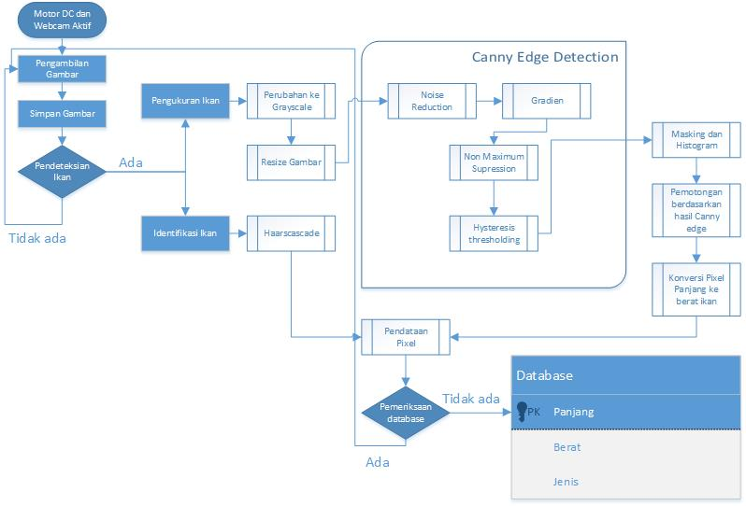

Gambar 3. Flowchart Fish Recognizer

1. Penghalusan untuk mengurangi dampak noise terhadap pendeteksian edge 2. Menghitung potensi gradien citra

3. non-maximal supression dari gradien citra untuk melokalisasi edge secara presisi

4. hysteresis thresholding untuk melakukan klasifikasi akhir.

[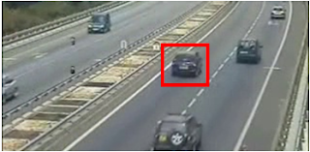](http://4.bp.blogspot.com/-FeOtqc8Jrhs/Vft-wuLrREI/AAAAAAAADw8/mIvXY3kegAk/s1600/1.png)Deteksi tepi sangat rentan terhadap noise pada citra, untuk meminimalisir hal tersebut langkah pertama yang dikerjakan adalah menghilangkan noise pada gambar dengan filter 5x5 Gaussian (Sylvester,2013).Sementara pengenalan ikan dalam fish recognitor menggunakan haar cascade atau *haar like feature*. *Haar like Feature* merupakan metode yang lazim digunakan dalam pendeteksian obyek. Haar-like features merupakan rectangular features (fungsi persegi), yang memberikan indikasi secara spesifik pada sebuah gambar atau image. Prinsip Haar-like features adalah mengenali obyek berdasarkan nilai sederhana dari fitur tetapi bukan merupakan nilai piksel dari image obyek tersebut.

Gambar 4. Rectangular feature Haar Cascade

Di dalam kotak inilah proses filtering obyek dilakukan untuk diketahui apakah ada atau tidak obyek yang akan dideteksi.

**3.3 Pengujian Software**

Pengatur alat pada smartphone dipastikan dapat terhubung dengan alat melalui internet. Setelah terhubung melalui internet, alat dapat dikonfigurasikan menggunakan smartphone melalui internet. Pengguna dapat memonitor alat melalui smartphone-nya. Fish Recognitor ini diuji berdasarkan akurasinya dalam mendeteksi ikan yang valid. Fish Recognitor ini harus mampu membedakan antara satu ikan dengan ikan lain dan mampu mengenali “identitas” dari ikan yang terdaftar pada database. Sistem pengukur panjang dan berat ikan pun diuji berdasarkan ketepatannya dalam memberikan data data ukuran ikan sesuai dengan data dari percobaan dengan pengukuran konvensional memakai timbangan dan penggaris ikan.

**3.4 Analisis dan Evaluasi**

Pada tahap ini akan dianalisis hasil kinerja dari Fish Recognitor yaitu akurasi dan kecepatan sensor dalam mendeteksi ikan serta mengukur panjang dan beratnya. Analisis juga dilakukan pada sensor berat yaitu, keakuratan sensor dalam menuangkan jumlah porsi yang telah diatur. Kemudian akan dianalisis pula pengujian mengenai ketepatan sistem dari segi software dalam pengiriman data pada database maupun smartphone.

**BAB IV**

**BIAYA DAN JADWAL PELAKSANAAN**

### **Anggaran Biaya**

Tabel 4.1 Ringkasan Anggaran Biaya

|  |  |  |
| --- | --- | --- |
| **No** | **Jenis Pengeluaran** | **Biaya (Rp)** |
| 1 | Peralatan penunjang | 1.350.000 |
| 2 | Bahan habis pakai | 1.404.000 |
| 3 | Perjalanan | 5.000.000 |
| 4 | Lain-lain | 750.000 |
| Jumlah | | 8.504.000 |

## 

### **Jadwal Kegiatan**

Tabel 4.2 Jadwal Kegiatan

|  |  |  |  |  |  |  |  |  |  |  |  |  |  |  |  |  |  |  |  |  |  |
| --- | --- | --- | --- | --- | --- | --- | --- | --- | --- | --- | --- | --- | --- | --- | --- | --- | --- | --- | --- | --- | --- |
| No | Kegiatan | Bulan ke-1 | | | | Bulan ke-2 | | | | Bulan ke-3 | | | | Bulan ke-4 | | | | Bulan ke-5 | | | |
| 1 | 2 | 3 | 4 | 1 | 2 | 3 | 4 | 1 | 2 | 3 | 4 | 1 | 2 | 3 | 4 | 1 | 2 | 3 | 4 |
| 1 | Perancangan |  |  |  |  |  |  |  |  |  |  |  |  |  |  |  |  |  |  |  |  |
| 2 | Survey Komponen |  |  |  |  |  |  |  |  |  |  |  |  |  |  |  |  |  |  |  |  |
| 3 | Implementasi Alat dan membuat aplikasi |  |  |  |  |  |  |  |  |  |  |  |  |  |  |  |  |  |  |  |  |
| 4 | Tahap Analisi |  |  |  |  |  |  |  |  |  |  |  |  |  |  |  |  |  |  |  |  |
| 5 | Pengujian Alat dan aplikasi |  |  |  |  |  |  |  |  |  |  |  |  |  |  |  |  |  |  |  |  |
| 6 | Evaluasi |  |  |  |  |  |  |  |  |  |  |  |  |  |  |  |  |  |  |  |  |
| 7 | Pembuatan Laporan Akhir |  |  |  |  |  |  |  |  |  |  |  |  |  |  |  |  |  |  |  |  |

# DAFTAR PUSTAKA

**Allen,Gary J**. et al. 2007. *The Business of Food: Encyclopedia of the Food and Drink Industries*. ABC-CLIO.p:288.

**Anggraeni, Sakinah P.,** 2018, Sistem Kontrol Nirkabel untuk e-Aquaponics: Monitoring Budidaya dan Tanaman Secara Terpadu dengan Routing Protocol Data Centric Based pada Wireless Sensor Network, Tugas Akhir D4 Teknik Telekomunikasi Politeknik Negeri Bandung

**SNRD,Sector Network Rural Development Africa.**2016. *Use of ICT for Agriculture in GIZ projects – Status quo, opportunities and challenges*. Deutsche Gesellsohaft fur Internationale Zusammenar (GIZ) GmbH

# Diver S. 2013.*Aquaponics—Integration of Hydroponics with Aquaculture*, NCAT Agriculture Specialists, ATTRA Sustainable agriculture, New York.p:46

**IBCSD,**Indonesia Business Council for Sustainable Development (IBCSD). 2013. *Visi Indonesia 2050 kontribusi sektor bisnis bagi Indonesia masa depan.* Penabulu Aliance Jakarta.p:18

**Mattson, Neil.** 2016. *Controlled Environment Agriculture for year-round vegetables: Production system, costs, and potential crop yield.* School of Integrative Plant Science

**Nugroho, Agung Restiawan.** et al,2012. *Aplikasi Teknologi Aquaponic Pada Budidaya Ikan Tawar Untuk Optimalisasi Kapasitas Produksi*. ejournal undip. Jurnal Saintek Perikanan Vol. 8.No. 1.

**Rokhmah, Nofi A.** et al, 2014. *Vertiminaponik, mini akuaponik untuk lahan sempit di perkotaan*.Buletin Pertanian Perkotaan Volume 4 Nomor 2.

**SNRD,**Sector Network Rural Development Africa. 2016. *Use of ICT for Agriculture in GIZ projects – Status quo, opportunities and challenges*. Deutsche Gesellsohaft fur Internationale Zusammenar (GIZ) GmbH

**Suwanda, Fajri .H, et al.,** 2017, Inovasi e-Pertanian: Produksi Pangan Berskala Kecil e-Aquaponics Budidaya Ikan dan Tanaman Secara Terpadu, Program Kreatifitas Mahasiswa (PKM) Belmawa 2017

**Somerville C**. et al, 2014, *Small-scale aquaponic food production Integrated fish and plant farming*. Food and agriculture organization of the united nations Rome. p:84,86

**Sylvester, Gerard.** 2013. *Information and Communication Technologies for Sustainable Agriulture, Indicators from Asia and The Pacific*. RAP Publication,Food and Agriculture Organization of the United Nations (FAO), ISBN 978-92-5-108107-5

**Thio, Sienny,** 2008, *Persepsi konsumen terhadap makanan organik di Indonesia. Jurnal manajemen perhotelan*, vol. 4, no. 1, p:25-26.